1. Relacionar el tiempo de seguimiento en meses, que se identifique de la siguiente forma en las opciones desplegables:

Corto plazo (2 meses)

Mediano plazo (4 meses)

Largo plazo (6 meses)

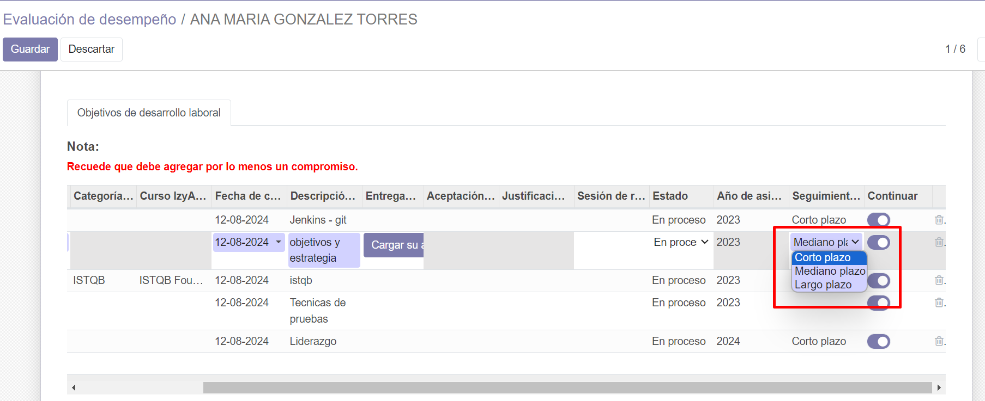

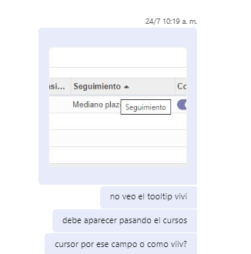Este bug fue uno de los que detecte al momento de hacer las pruebas, lo que paso fue que se lo mencione al equipo de desarrollo, tuve dos errores en este caso el primero fue no montar el bug en mantis si no expresarlo por teams En ese momento se me dice que lo validara, ese mismo día se me hace entrega de otras Hu y en esa reunión se tocó el tema, donde se me manifiesta que van a revisar porque en local se muestra el cambio pero en el ambiente de QA no lo visualice y ahí es donde viene mi segundo error que no insistí porque se me viera efectuado ese requerimiento en el ambiente de QA, mi compromiso de aquí en adelante es ser más exigente en cuestión de las entregas cuando em pasen estos asuntos y utilizar constantemente las herramientas, como en este caso “Mantis”

1. La opción de continuar un compromiso de la vigencia anterior no debe estar habilitada para el evaluado, solo el evaluador tendrá el permiso de continuar o descartar los compromisos de la vigencia anterior (Se identifica esta novedad a través del usuario estándar [agaitan@qvision.us](mailto:agaitan@qvision.us) en UAT):

Este bug fue uno de los que pase por alto, estuve revisando requerimientos y mi gran error fue solo basarme y enfocarme en solo lo que me describía el requerimiento en sí, es decir me enfoque en el rol “Director o líder ” que hacia esa funcionalidad que no me percate en probar las otras partes implicadas, mi compromiso de ahora en adelante es no basarme en solo o que pide el requerimiento y tampoco enfocarme en solo el rol de ese requerimiento, si no en todos los resultados positivos y negativos de diferentes roles.

Requerimiento: Me base a probar la funcionalidad al pie de la letra como lo pide el requerimiento como rol “evaluador” y pase por alto esa funcionalidad como evaluado.

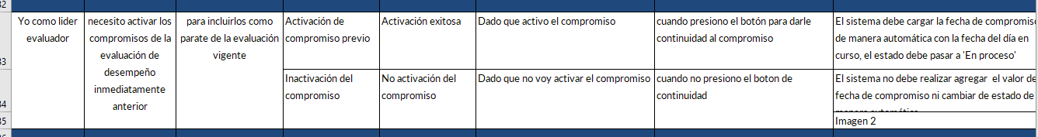

1. Modificar la siguiente alerta:

**Asunto:** Notificación de Compromisos de Evaluación de Desarrollo Laboral

Adicional en el texto revisar si existe la posibilidad de que se distribuya el texto de tal forma que no se salga como se evidencia en la imagen, sino que se vea dentro del espacio del pie de página del correo:

**Modificar el texto:** Evaluado NOMBRE COLABORADOR su evaluador ha cargado un nuevo compromiso a SEGÚN TIEMPO DE PLAZO (Corto, Mediano o Largo Plazo) en su Evaluación de Desarrollo Laboral. Recuerde realizarlos en los tiempos establecidos, ya que el cumplimiento de estos compromisos se verá reflejados en su evaluación.Interfaz de usuario gráfica, Aplicación

1. Se identifica que al cargar un compromiso llegan 3 correos de alerta con la misma información, verificar la posibilidad que solo llegue una alerta cuando se agregue un compromiso o varios en la misma fecha:

Este bug considero que fue porque la entrega de esa Hu ED-009 fue entregada sobre el tiempo entonces no me dio el tiempo de probarla mas a fondo, me hacen la entrega y pruebo que su funcionalidad que es recibir una notificación cuando el evaluador activa un compromiso al evaluado entonces no me percate que el texto del asunto es diferente al del requerimiento, en este caso planteare a mis compañeros de desarrollo que las entregas se hagan por lo menos un día antes de hacer un review, ya que si se entrega el mismo día suele pasar justamente lo que paso en este bug en general .

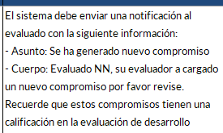

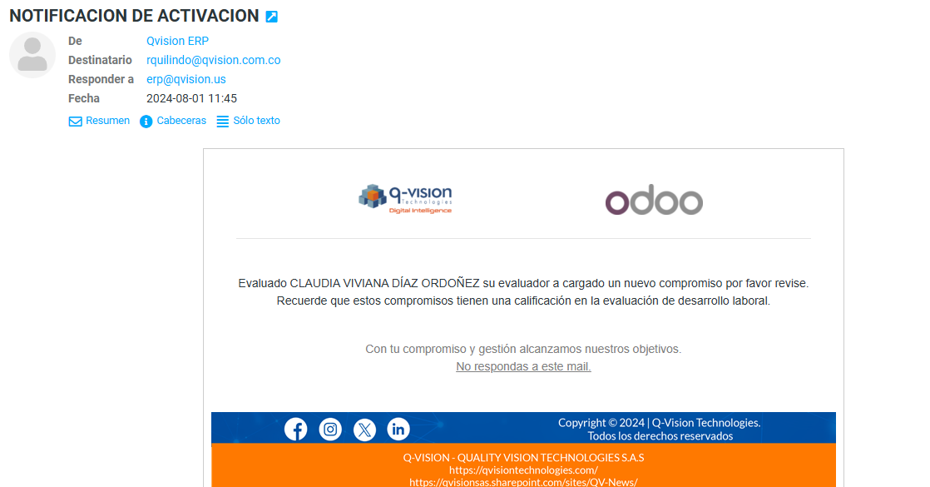

1. Verificar el campo de aceptación de compromiso ya que al momento de modificar si acepto no el compromiso no guarda los cambios, me sale la siguiente alerta y al aceptar claramente me descarta la modificación y no deja guardar el cambio de aceptación de compromiso, deja el campo en blanco automáticamente:

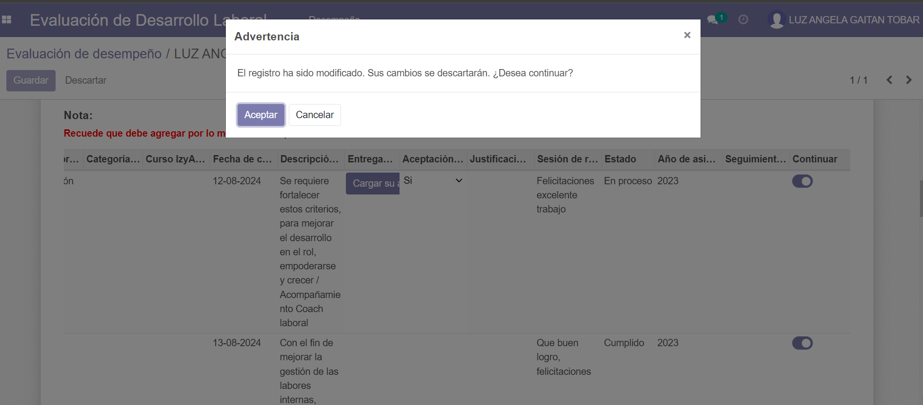

Este bug es generado ya que hice varias pruebas con diferentes usuarios, pero aceptando o rechazando una vez en varios usuarios, de esa manera la funcionalidad es correcta, pero si a ese mismo compromiso se le da editar y se cambia la información es ahí donde no deja guardar, mi compromiso es realizar una, dos, tres, veces la misma prueba sobre el mismo usuario.

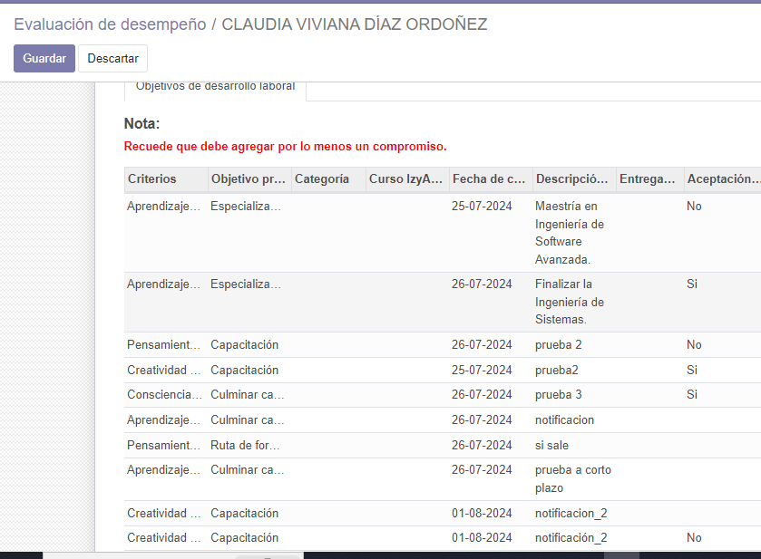De esta manera hice la prueba aceptando y rechazando el compromiso le di guardar y queda gurdado.

REVISAR PORQUE SI ME FUNCIONO.

Haciendo revisión de este bug logro detectar que en el ambiente QA no se presenta este error

Esta captura es de ambiente QA, pues me deja aceptar, rechazar, modificar correctamente.

Pero haciendo esta misma prueba en UAT desde que di clic en “Agregar línea me salió ese error”

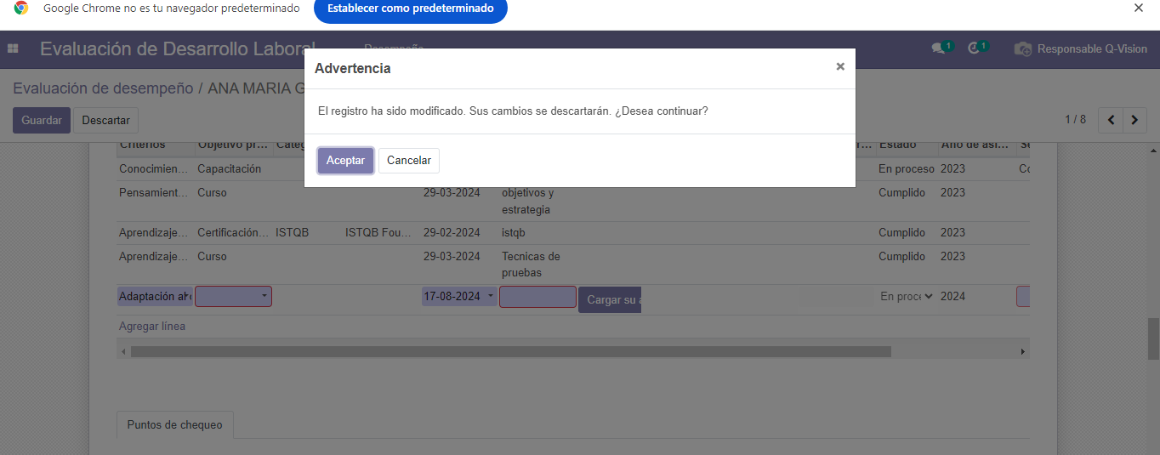

No se identifica dentro de los puntos de chequeo el tooltip indicado:

Este bug lo detecte a tiempo, al manifestarlo el equipo de desarrollo me dice que no entraba en este sprint a entregar que quedaba para el siguiente, mi error fue no reportarlo en mantis y no exigirlo en la siguiente entrega, no me percate de hacerle seguimiento a es Hu, mi compromiso es ser mas cautelosa con esos asuntos.  
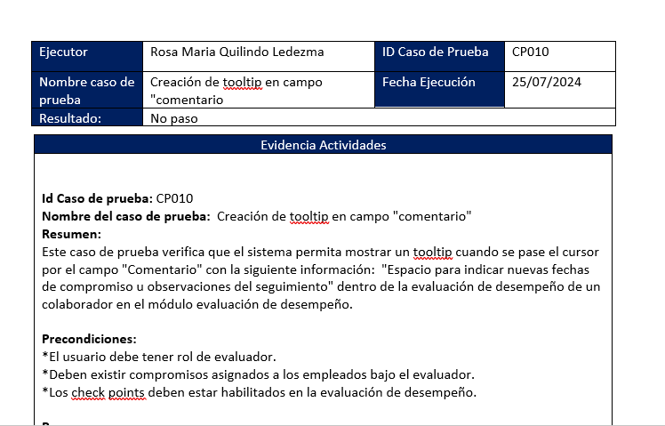

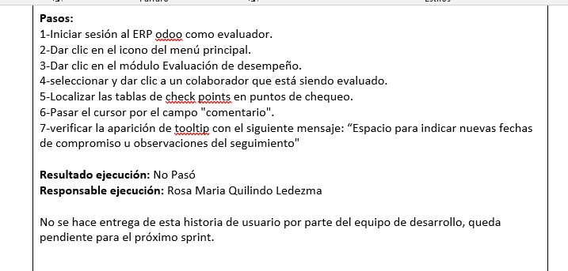

1. Verificar el registro de fecha automática de seguimiento en puntos de chequeo para los compromisos a corto plazo ya que no está registrando la fecha de manera automática como si lo está realizando para los compromisos a mediano y largo plazo:

Respecto a este bug, lo volví a revisar porque le practique varias pruebas en su momento y funcionaba, vuelvo a realizar pruebas para verificar que paso y me sigue funcionado.

En esta captura se muestra que hare un registro el 17/08/2024 a corto plazo la fecha automática debe cargar el 17/10/2024.

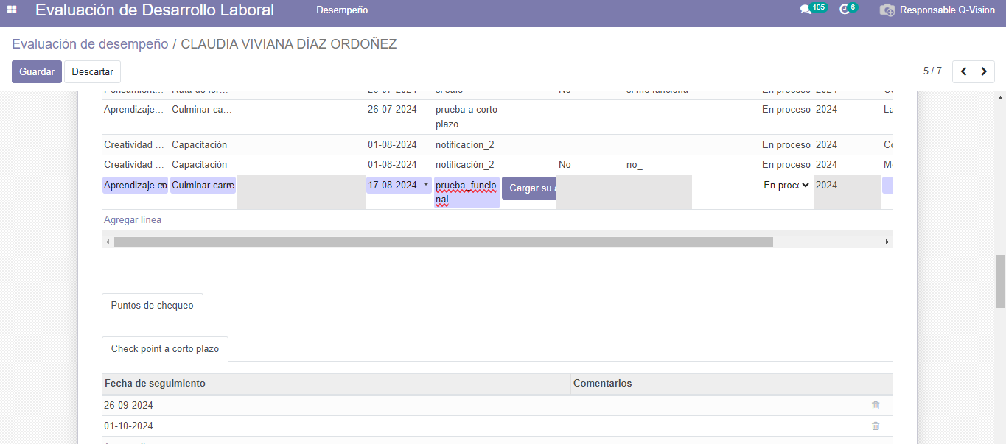

Prueba de que si se está cargando la información

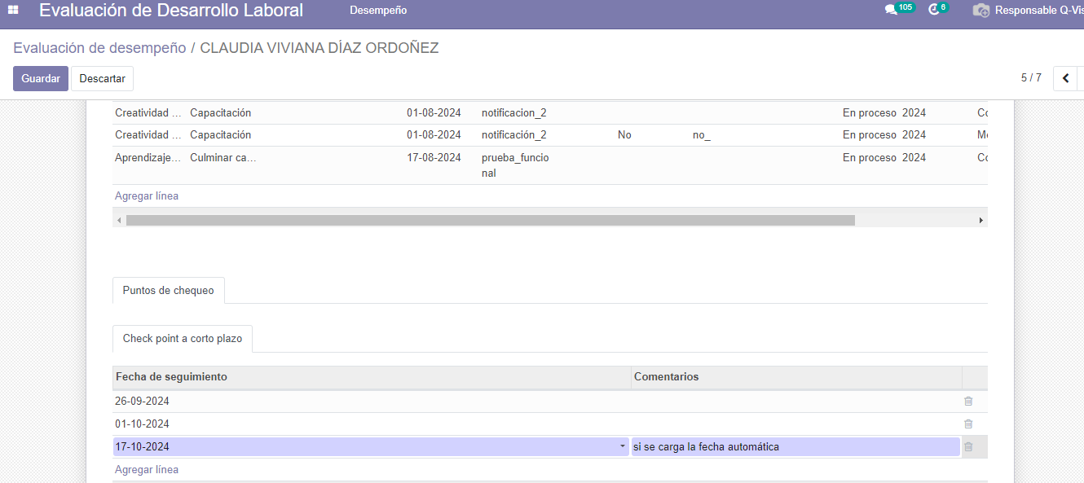

Incluso hice la prueba en UAT

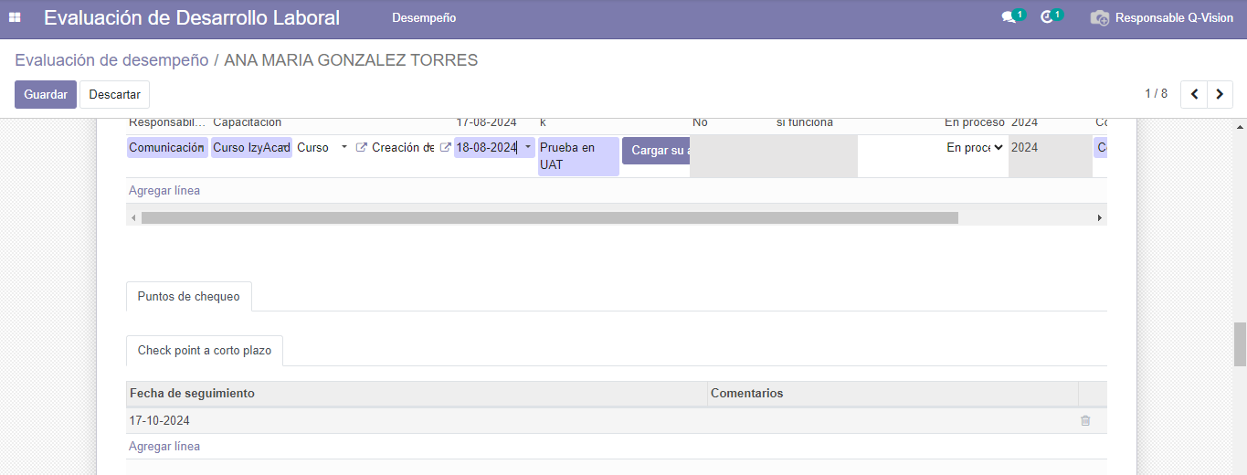

Prueba que si se hace el cargue de la fecha automática en UAT también.

